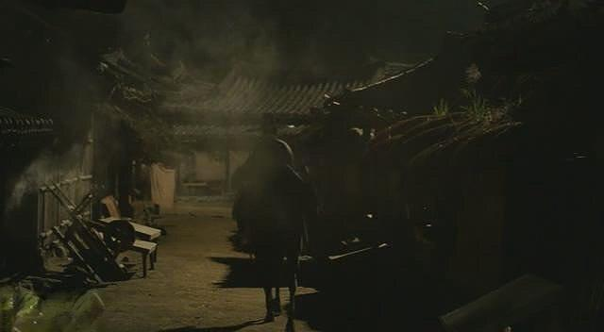
电光石火间，老师选择了屈服。
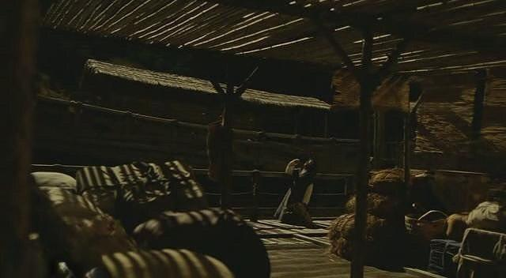
码头上等待的姜武，药效已发作，头脑尚清醒，脚步已踉跄，终于摔倒在地。
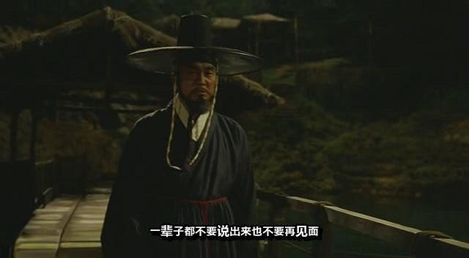
不肯放弃的老师再次以解药做诱饵，催促小姜干脆先走，总之，离润福远远的，让她完成她惊艳的天份！
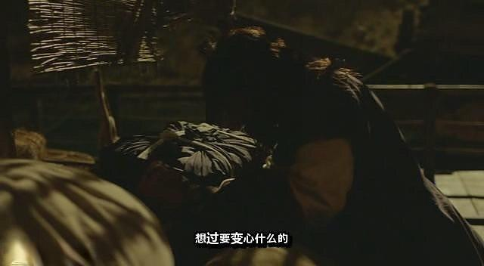
被侮辱与被伤害的帅佶毫不犹豫地扑了过去车老师撕打在一起，大家可能觉得他想夺解药，我觉得他就是想纯粹揍一顿这个随意践踏别人情感的中年胖大叔！
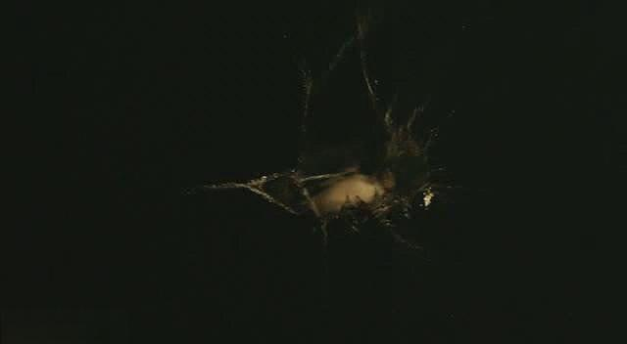
然后，最戏剧性的大杯具出现了。解药君在打斗中松动脱手，它它它！它一路翻滚，就这么摇曳生姿地掉、进、了、水、中！
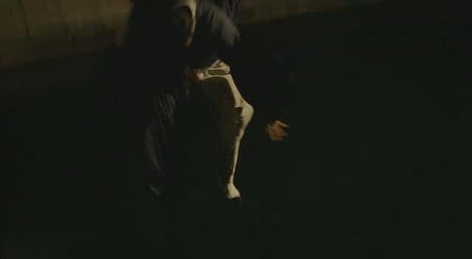
说时迟 那时快，这是润福所有幸福的前提啊！老师几乎是毫不犹豫地扑入了水中去捞那小药瓶。（润福你知道吗？他，老师，这个痴缠你的男人，终于决定。放手了！）
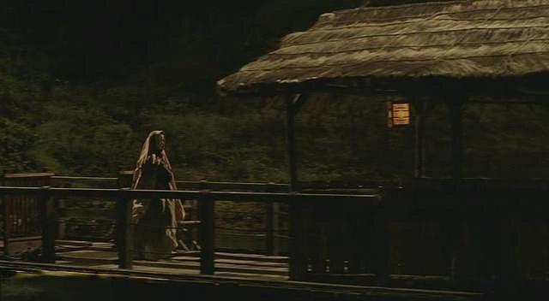
今夜注定无眠。就在这样阴差阳错的大虐杀里，润福兴冲冲地，奔到了码头，手中还牢牢地握着自己的画册。
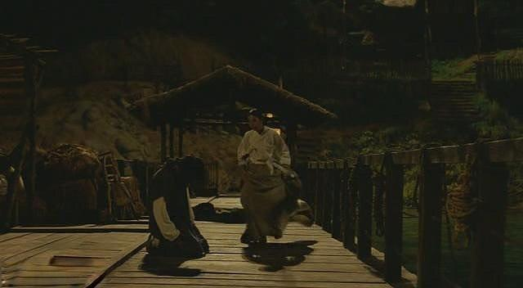
她看到了身中剧毒且已严重毒发的爱人姜武，不祥的预感瞬间降临，她抛开了一切，飞奔到了爱人的面前。
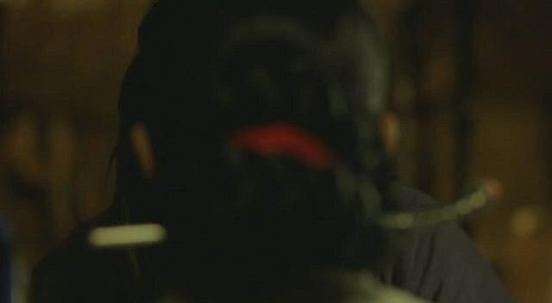
姜武煎熬到最后，等来了自己用生命爱着的人。
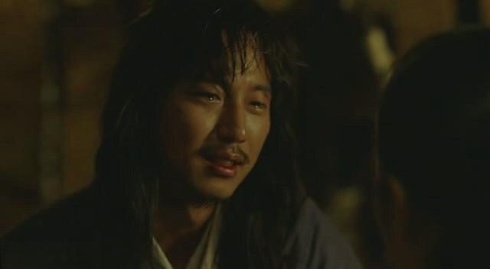
他废力地挤出了一下润福喜欢的笑容。
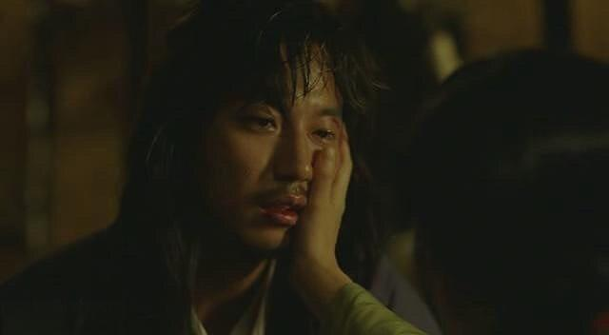
润福最后一次抚摸这张快乐的脸。
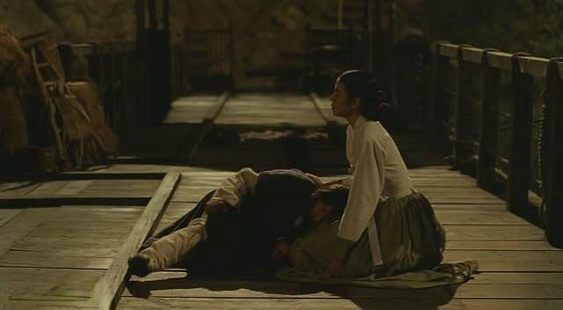
姜武倒下
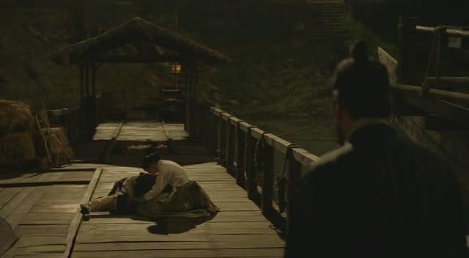
姜武倒在润福身上，润福哭了起来，老师就这样看着他们
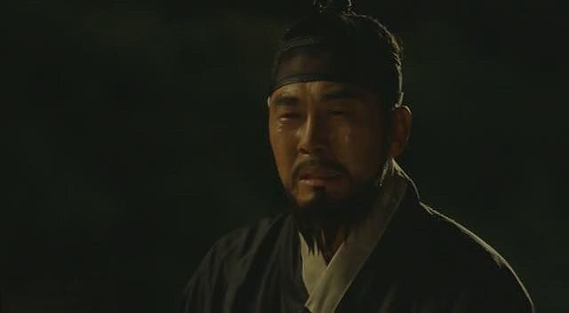
老师拼尽全力，捞回了已全然无用的解药君，他望着哀痛欲绝的润福，整个人陷入了重重的愧悔之中。
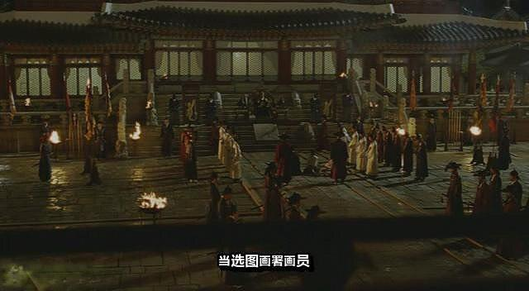
英明仁厚的朝鲜王遇到了有生以来最难以面对的挑战：被自己在朝堂之上公开点赞的后起之秀竟是女儿身！
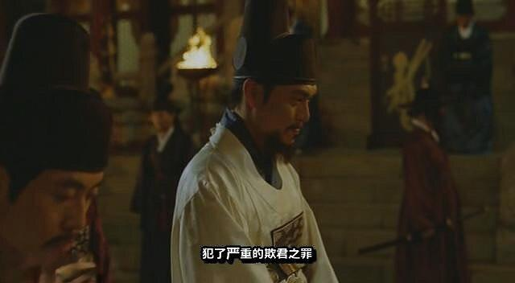
被自己多年重用，信任的国师金弘道竟然涉嫌杀人！这师徒两个，再加上当年被逐出宫的画师申汉枰，吃了什么熊心豹子胆，敢这么触犯天威？
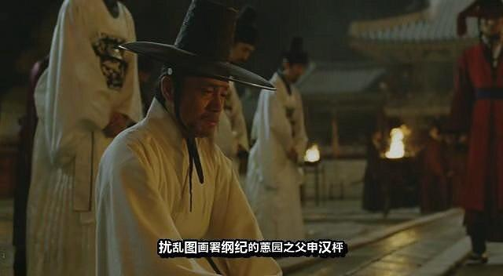
三堂会审。
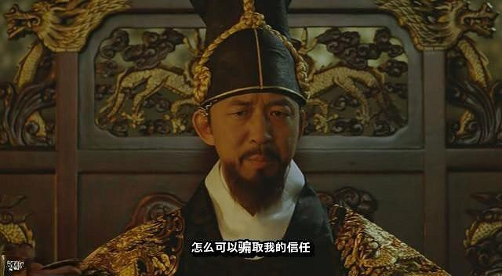
大王直斥润福：为何欺君罔上？为何淫乱画坛？
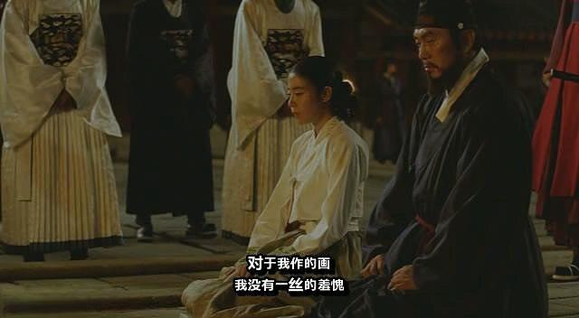
今夜的润福分外从容，面对君主的指责，并未表现出丝毫的悔意。她坦然地承认正是源于创作的本能才使自己绘画出了生动的作品。
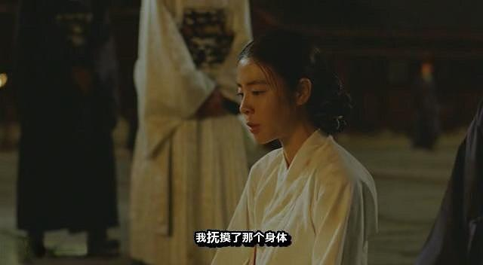
她动情地向逝去的姜武做了最后的告白：谢谢你引领我感知这世界上如此丰富的美：人情之美，风俗之美，爱情之美，情爱之美，男女相悦，人性至美！

